Pierwsze spotkanie Rycerzy Marketingu w Olkuszu!
Już 14 listopada odbędzie się pierwsze spotkanie w ramach inicjatywy Rycerzy Marketingu. Jest to cykl bezpłatnych spotkań marketingowych, który ma charakter edukacyjny oraz integracyjny.

Dlaczego warto się wybrać?

Przede wszystkim dlatego, że to świetna okazja do zdobycia cennej wiedzy oraz poznania ciekawych osób. Spotkanie będzie owocne w sporą dawkę wiedzy z zakresu social mediów - ponieważ taki jest temat pierwszego spotkania. Będziemy gościć aż 3 prelegentów, który opowiedzą o mediach społecznościowych oraz o tym jak się w nich prezentować.

Kim są prelegenci?

Anna Ledwoń - Blacha - praktyk mediów społecznościowych oraz fascynatka marketingu. Co-founder & Creative Director w agencji More Bananas oraz co-founder krakowskich eventów CRASH Mondays. Trenerka i szkoleniowiec - głównie w zakresie mediów społecznościowych. Autorka w takich magazynach jak Event Management Polska, Social Media Manager, NowyMarketing Marketer+, Nowa Sprzedaż czy Social Press.
Ania wygłosi orędzie pt. Social Media mają znaczenie!

Marcin Kłysewicz - Z wykształcenia psycholog percepcji, z zamiłowania muzyk kompozytor, z pasji filmowiec a z zawodu fotograf. Łączy te wszystkie funkcje w jedno i jak sam twierdzi czasem nawet coś dobrego z tego wyjdzie.
Tematem jego prelekcji jest: Wizerunek na miarę rycerza.

Basia Trepka - PR Manager w krakowskiej agencji marketingowej Projekt Zero2. Na co dzień wspiera marki w ich działaniach online oraz dba o komunikację w mediach społecznościowych. Organizatorka spotkań networkingowych - LinkedIn Local - Olkusz oraz współorganizatorka spotkań Rycerzy Marketingu.
Tematem orędzia Basi będzie: Maraton po mediach społecznościowych. Czy znasz wszystkie?

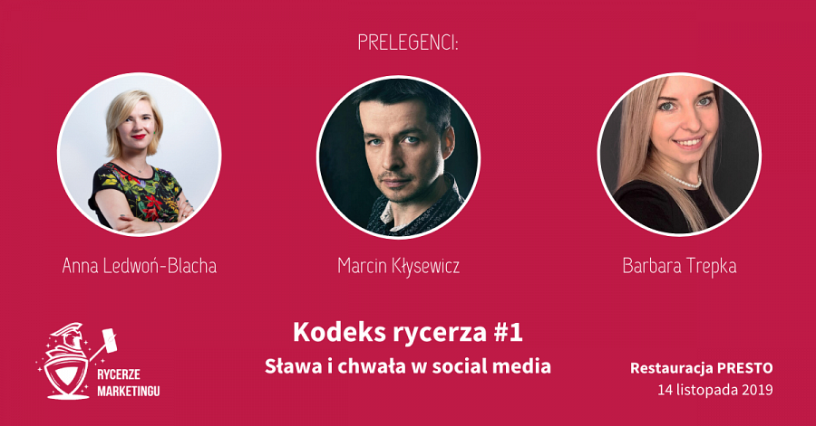

Kiedy i gdzie należy się pojawić?
Spotkanie odbędzie się 14 listopada 2019 (czwartek) o godzinie 17:30.
Miejsce spotkania: Presto Pizzeria Trattoria w Olkuszu, przy ul. Szpitalnej 40A.

Obowiązuje darmowa rejestracja:
https://evenea.pl/event/rycerze1/

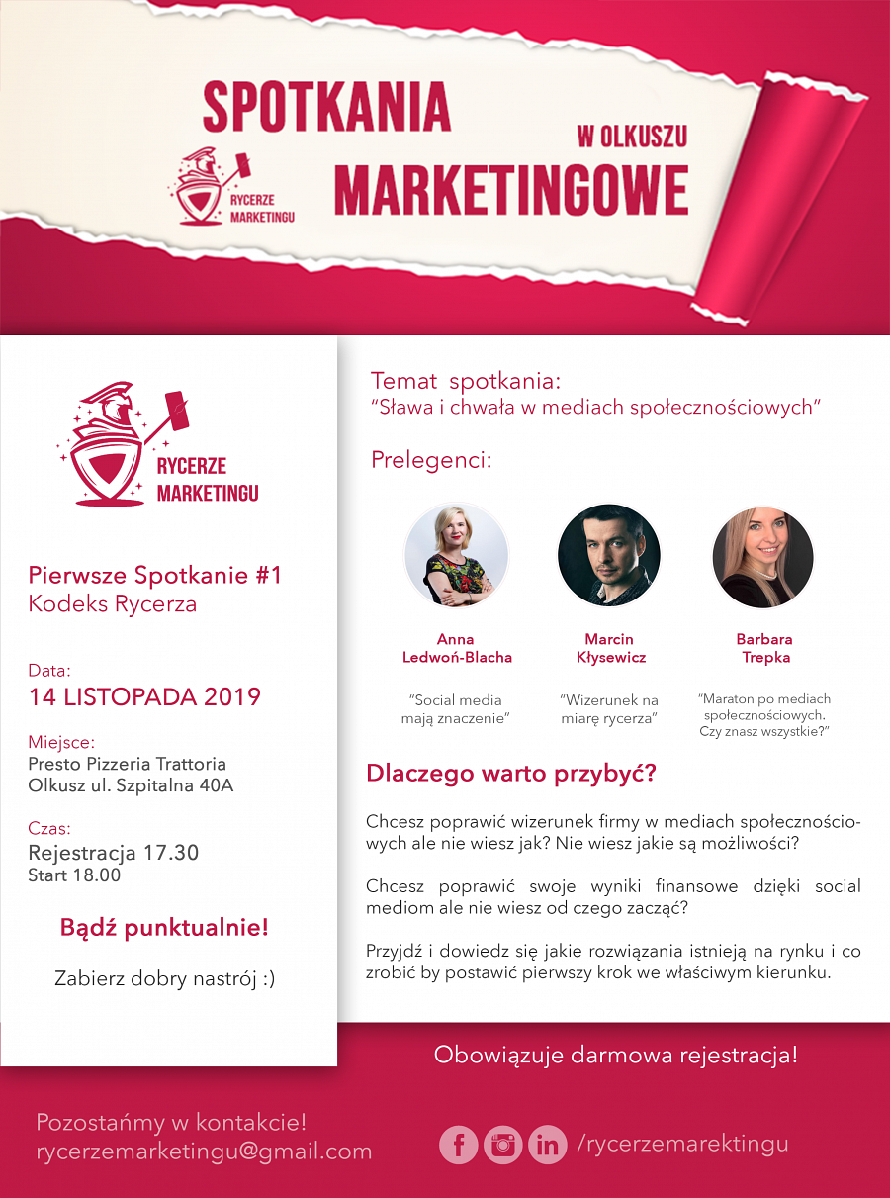

Organizatorki wydarzenia: Basia Trepka, Angelika Bieda, Asia Gęborska
Dekrety prosimy słać na: rycerzemarketingu@gmail.com
Partnerzy wydarzenia: Brand24, Kurier Olkuski, PR On, Urząd Miasta i Gminy Olkusz, Pan Pstryk, TintPrint, Prowly, Passion HR, Projekt Zero2, Restauracja PRESTO, Content Marketing - AGH.
----
Program wydarzenia:
l 17:30 - 18:00 Rejestracja uczestników
l 18:00 - Powitanie gości
l 18:00 - 18:20 Pierwsze przemówienie
l 18:20 - 18:30 10 minut przerwy
l 18:30 - 18:50 Drugie przemówienie
l 18:50 - 19:00 10 minut przerwy
l 19:00 - 19:20 Trzecie przemówienie
l 19:20 - 19:40 Podsumowanie oraz ogłoszenia
l 19:40 - 20:00 Zakończenie

